Конспект занятия «Мир профессий»

**Цели:** закреплять с детьми названия **профессий**, их значение для людей; развивать память, внимание, любознательность; расширять кругозор. Обогащать словарь. Формировать уважение к людям труда.

**Ход занятия:**

**Воспитатель:** Ребята! Сегодня почтальон принёс мне письмо от Незнайки. В нём Незнайка просит вас помочь ему *(зачитывает письмо Незнайки)*.

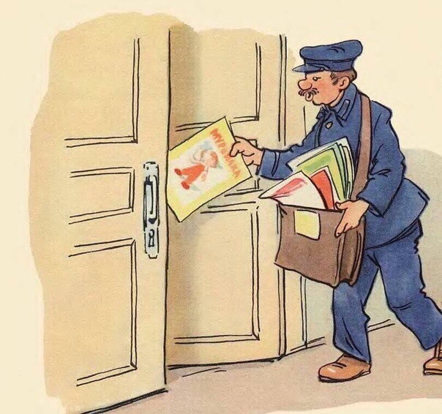

«Дорогие **ребята-дошколята**! Я никак не могу решить, кем мне стать, когда вырасту. Пожалуйста, подскажите мне самую лучшую, самую интересную **профессию**. Ваш Незнайка.»

**Воспитатель ( Родитель )**: Ребята, поможем Незнайке выбрать самую лучшую **профессию**?

**Дети:** Да, поможем!

**Воспитатель ( Родитель ):**Тогда давайте отправимся с вами в увлекательное путешествие в страну под названием *«Мир****профессий****»*.

**Профессия – это труд**, которому человек посвящает свою жизнь. **Профессий много в мире есть**, **их невозможно перечесть.**

Каждый человек должен сделать свой выбор. Некоторые ещё в детстве чувствуют своё призвание. Иногда человек долго ищет своё призвание, меняя **профессию за профессией** и всё-таки находит её. Ведь **профессия** должна приносить радость и самому человеку и окружающим его людям.

Давайте вспомним, какие ещё бывают **профессии**.

**Дети:** *(перечисляют известные им****профессии****)*.

**Воспитатель ( Родитель ):** Хорошо, вспомнили. А сейчас я приглашаю вас в путешествие.

А чтобы узнать, на чём мы поедем, отгадайте загадку.

**Прочихается мотор -**

**Выбегает на простор.**

**И по звонкой улице**

**Он бежит, волнуется.**

**Рынок, почта и вокзал,**

**Чтоб никто не опоздал *(автобус)***

**Первая остановка *«Отгадайкино»*.**

Детям предлагается отгадать загадки о **профессиях**

**Кто в дни болезней**

**Всех полезней**

**И лечит нас**

**От всех болезней?***(врач)*

**Всегда в халате белом,**

**В крахмальном колпаке.**

**Готовит детям кашу**

**На свежем молоке.**

**Кто это?***(повар)*

**Кто учит детишек читать и писать,**

**Природу любить, стариков уважать?** *(учитель)*

**Встаём мы очень рано,**

**Ведь наша забота –**

**Всех отвозить**

**По утрам на работу.***(водитель)*

**С малышами я вожусь,**

**С ними провожу все дни.**

**Никогда я не сержусь**

**На проделки ребятни.**

**С ними я хожу гулять,**

**Их укладываю спать,**

**И, конечно же, люблю**

**Я профессию свою.** *(воспитатель)*

**Если вьётся пламя,**

**Дым валит столбом,**

***«101»* мы наберём,**

**Его на помощь позовём.** *(пожарный)*

**Феном, щёткой и расчёской**

**Ловко сделает причёску.***(парикмахер)*

**У него товаров горы –**

**Огурцы и помидоры.**

**Кабачки, капуста, мёд –**

**Всё он людям продаёт.***(продавец)*

**Если наводнение**

**Иль землетрясение,**

**На помощь нам всегда придёт**

**И нас от гибели спасёт.***(спасатель)*

**Кто растит в широком поле**

**Много разных овощей –**

**От капусты до фасоли**

**Для салатов и борщей?***(фермер)*

**Кто приносит нам газеты**

**И от бабушки приветы?***(почтальон)*

**Воспитатель ( Родитель ):**Молодцы! С заданием справились, продолжаем наше путешествие.

**Вторая остановка *«Выбирайкино»*.**

**Игра *«Кому что нужно»*.**Игра по карточкам.( **Детям на карточках необходимо стрелками соединить предметы, нужные для указанной профессии**).

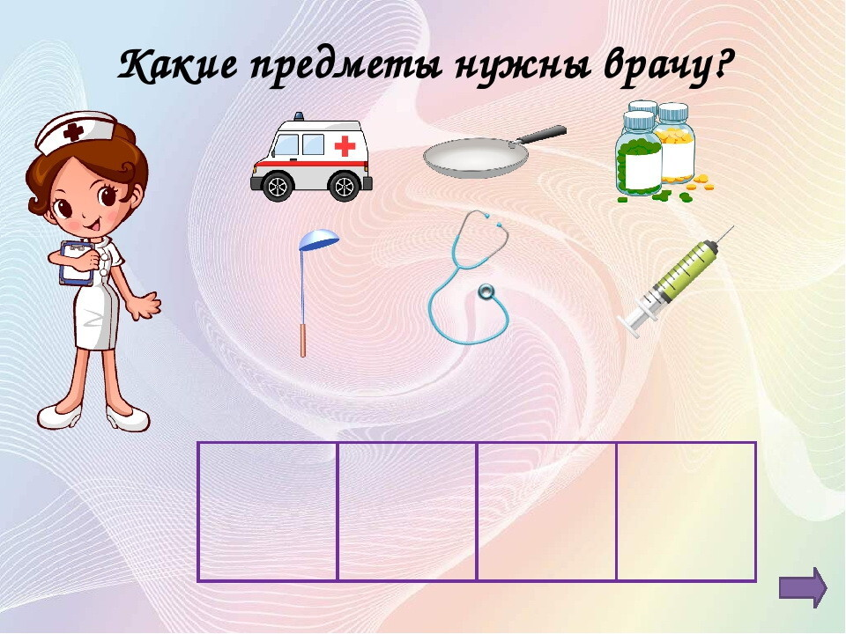 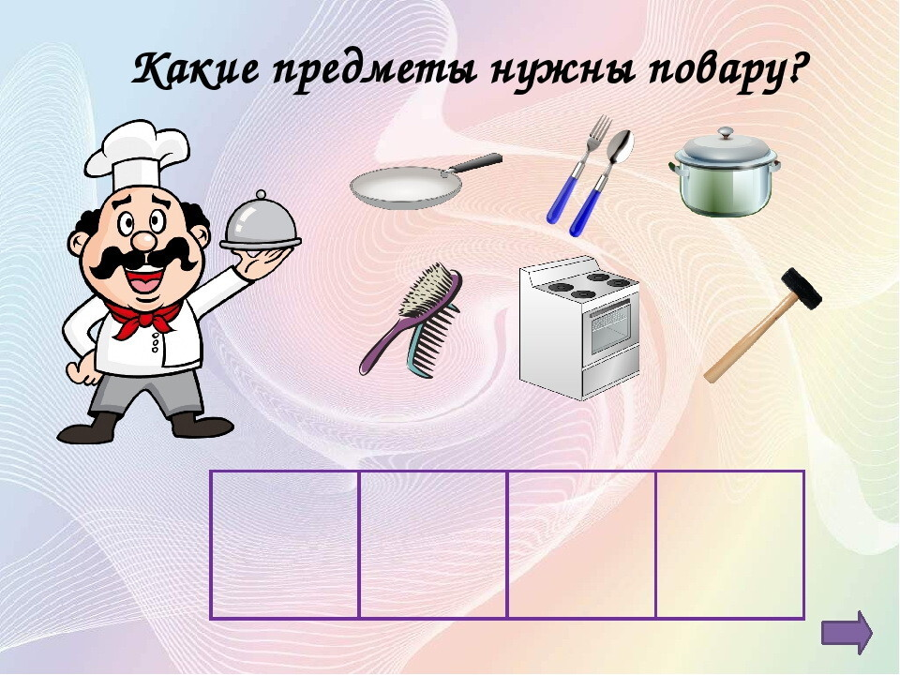

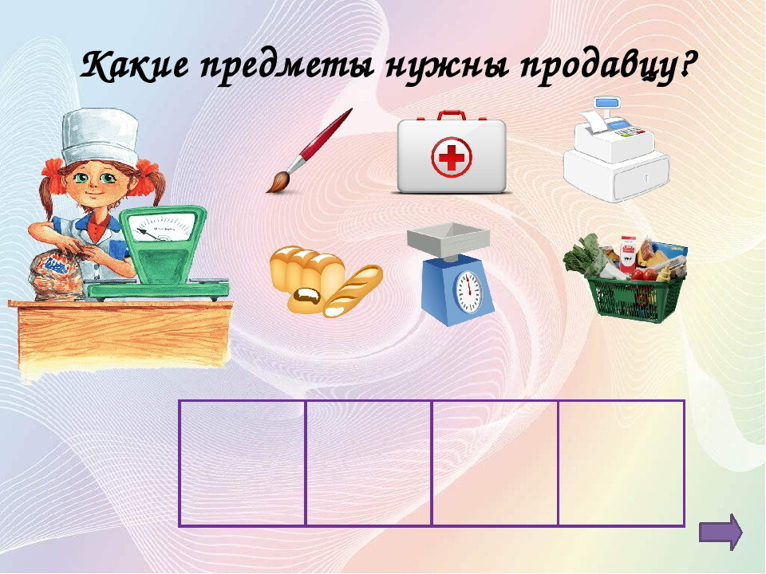

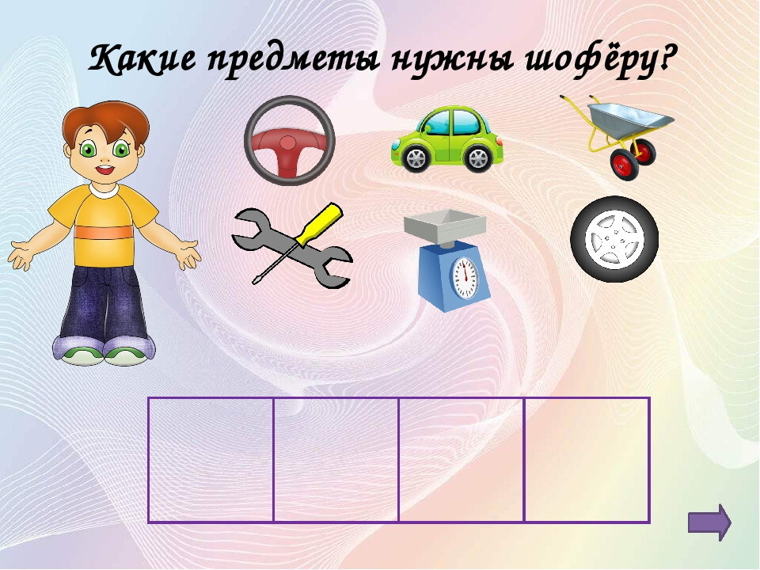

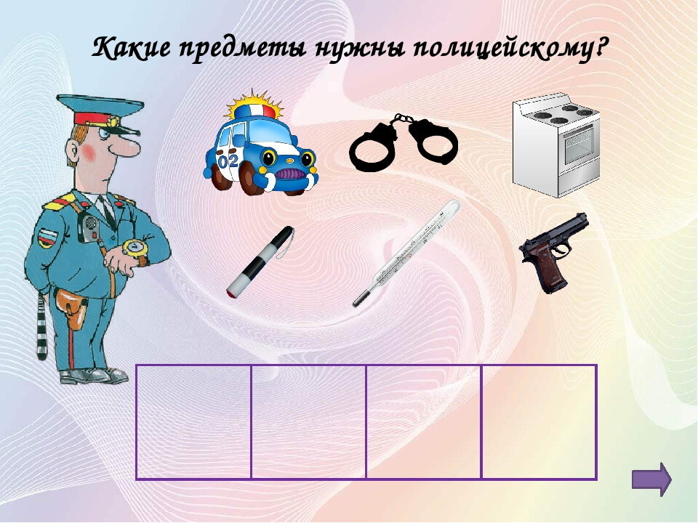

**Воспитатель ( Родитель ):** Молодцы!

**Воспитатель ( Родитель ):** Мы вновь отправляемся в путь!

**Нас встречает станция *«Размышлялкино»*.**

**Игра *«Назови профессию»***(по карточкам с изображением инструментов, приборов, предметов назвать профессию).



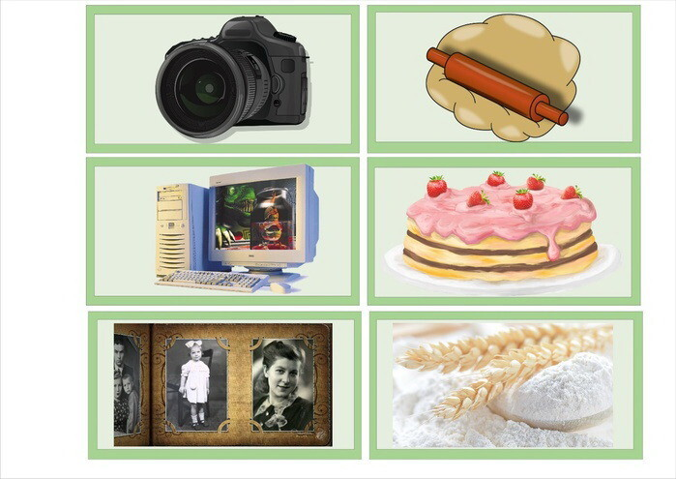

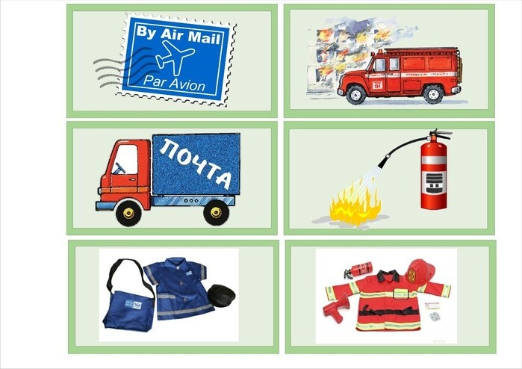

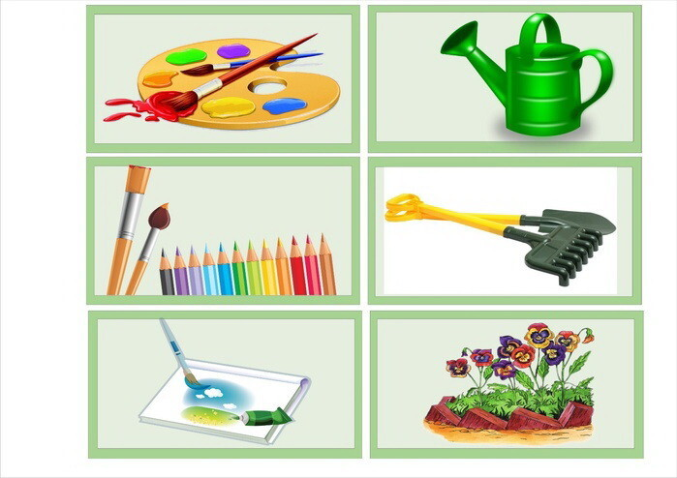

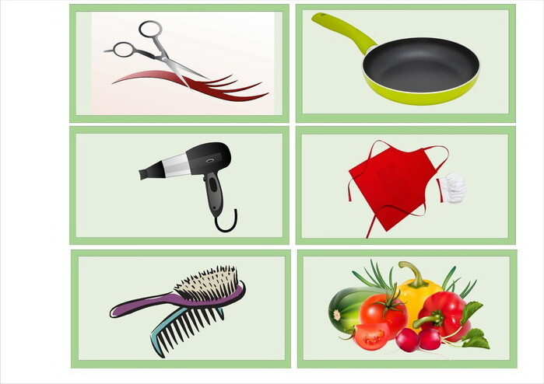

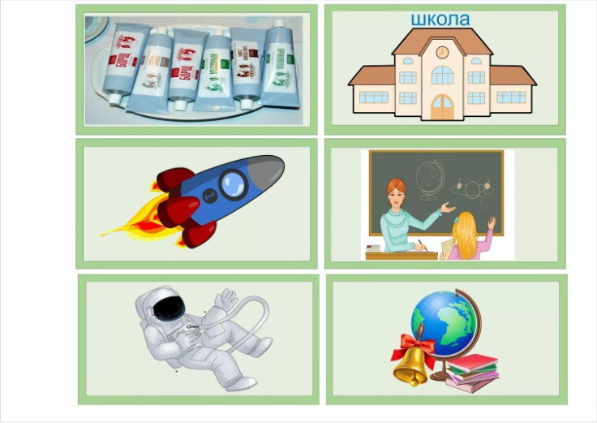

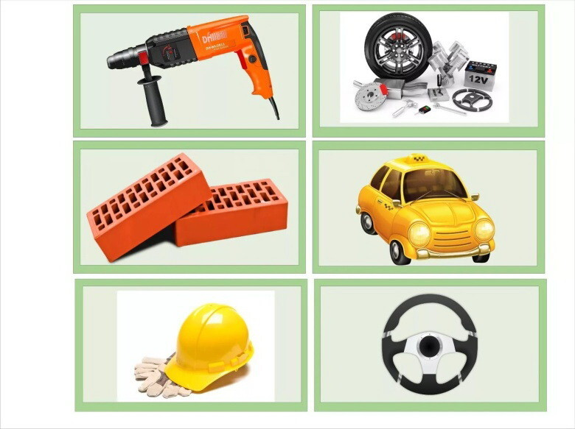

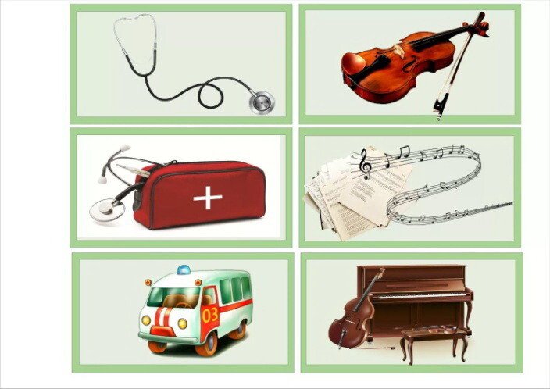

Ребята, вы хорошо поработали и теперь мы прибываем на **станцию *«Отдыхалкино»*** *(динамическая пауза)*.

Я – шофёр, помыл машину

Сел за руль, расправил спину.

Загудел мотор и шины

Зашуршали у машины. *(имитация вождения автомобиля)*

Подметает дворник двор

Убирает дворник сор. *(подметание)*

Наш охранник на посту

Смело смотрит в темноту. *(повороты, приставив ладони к глазам)*

А сапожник сапоги

Для любой сошьёт ноги.

К сапогам прибьёт подковки

И пляши без остановки. *(шитьё, прибивание молотком, пляска)*

Наши лётчики – пилоты

Приготовились к полёту. *(руки в стороны, наклоны корпуса)*

А портной сошьёт для нас

Брюки – просто высший класс. *(имитация шитья)*

Я - маляр, шагаю к вам

С кистью и ведром

Свежей краской буду сам

Красить новый дом. *(плавные взмахи руками вверх-вниз)*

**Воспитатель ( Родитель ):** Мы немножко отдохнули и опять отправляемся в путь.

Наше путешествие продолжается.

**Станция *«Закреплялкино»*.**

Игра *«Назови****профессию****, зная, чем занимается человек»*

Кто учит детей? *(учитель)*

Кто строит дома? *(строитель)*

Кто пишет книги? *(писатель)*

Кто кладёт кирпич? *(каменщик)*

Кто проектирует дом? *(архитектор)*

Кто водит троллейбусы? *(водитель)*

Кто водит самолёты? *(лётчик)*

Кто лечит людей? *(врач)*

Кто готовит обед? *(повар)*

Кто разносит почту? *(почтальон)*

Кто шьёт одежду? *(портной)*

Кто растит пшеницу в поле? *(фермер)*

**Воспитатель ( Родитель ):** Ребята, вот и закончилось наше путешествие в страну **«Мир профессий»**. Вы с большим интересом участвовали во всех играх, узнали новое для себя о профессиях, о значимости труда представителей любой профессии для жизни людей, о необходимости серьёзной подготовки для овладения какой-либо профессией. Давайте будем с уважением и чувством гордости относиться к людям труда. Нам пора возвращаться в детский сад, садитесь в автобус и мы отправляемся в обратный путь.

– Вам понравилось путешествие? *(ответы детей)*

– Что больше всего вам понравилось в путешествии? *(ответы детей)*

Так что же мы ответим Незнайке? Очень много на свете **профессий**, но нет самой лучшей и самой нужной, главное, чтобы каждый человек любил своё дело и добросовестно его выполнял.

Все **профессии важны**,

Все **профессии нужны**!